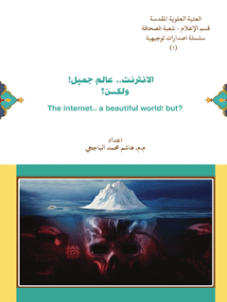

الانترنت عالم جمیل ولکن؟


ghaemiyeh.com

فهرست مطالب
هوية الكتاب 4
الانترنت... 4
قاعدة معلومات ... 6
اشارة 6
ولكن؟ 7
الهدف... الوقت 8
حاجة ملّحة... 8
إيجابيات ... وسلبيات 9
الايجابيات... 9
السلبيات... 10
مخاطر سوء استخدام الأنترنت... 11
اشارة 11
اولا - العزلة الاجتماعية 11
ثانيا - الأمراض 11
ثالثا - سرقة المعلومات الشخصية 12
رابعا - تعرض الأطفال إلى المواد الإباحية والعنف 12
خامسا - الإدمان 12
سادسا - تهديد الثقافة المحلية 13
سابعا - تهديد الأمن الاجتماعي 13
الأبناء والأنترنت... 14
فوائد الانترنت للأبناء... 14
مخاطر الأنترنت على الأبناء.. 15
أهم المواقع الخطرة التي يواجهها الابناء على شبكة الانترنت... 16
اشارة 16
1 - المواقع الإباحية: 16
2 - المواقع المتطرفة: 16
3 - المواقع التي تسيء للأديان: 16
4 - مواقع سرقة البيانات: 16
سؤال مهم... 18
لماذا يلجأ الأبناء إلى الإنترنت؟ 18
دور الوالدين في حماية أبنائهم... 18
(الرقابة لا تعني عدم الثقة) 21
الأنترنت سلاح ذو حدين... 22
اشارة 22
الحد الاول : 23
الحد الثاني: 23
احذر.. احذر.. احذر.. كباراً وصغاراً 25
ادمان الأنترنت... 25
انواع الإدمان... 25
أكثر المواقع التي تقود إلى إدمان الأنترنت... 26
علامات الإدمان... 26
آثار الإدمان ومشاكله... 28
كيف نعالج إدمان الأنترنت... 28
نصائح عامة... 30

هوية الكتاب
العتبة العلوية المقدسة
قسم الإعلام - شعبة الصحافة
سلسلة اصدارات توجيهية
الانترنت.. عالم جميل ! ولكن؟
(1)
The internet.. a beautiful world! but?
اعداد
م.م. هاشم محمد الباججي
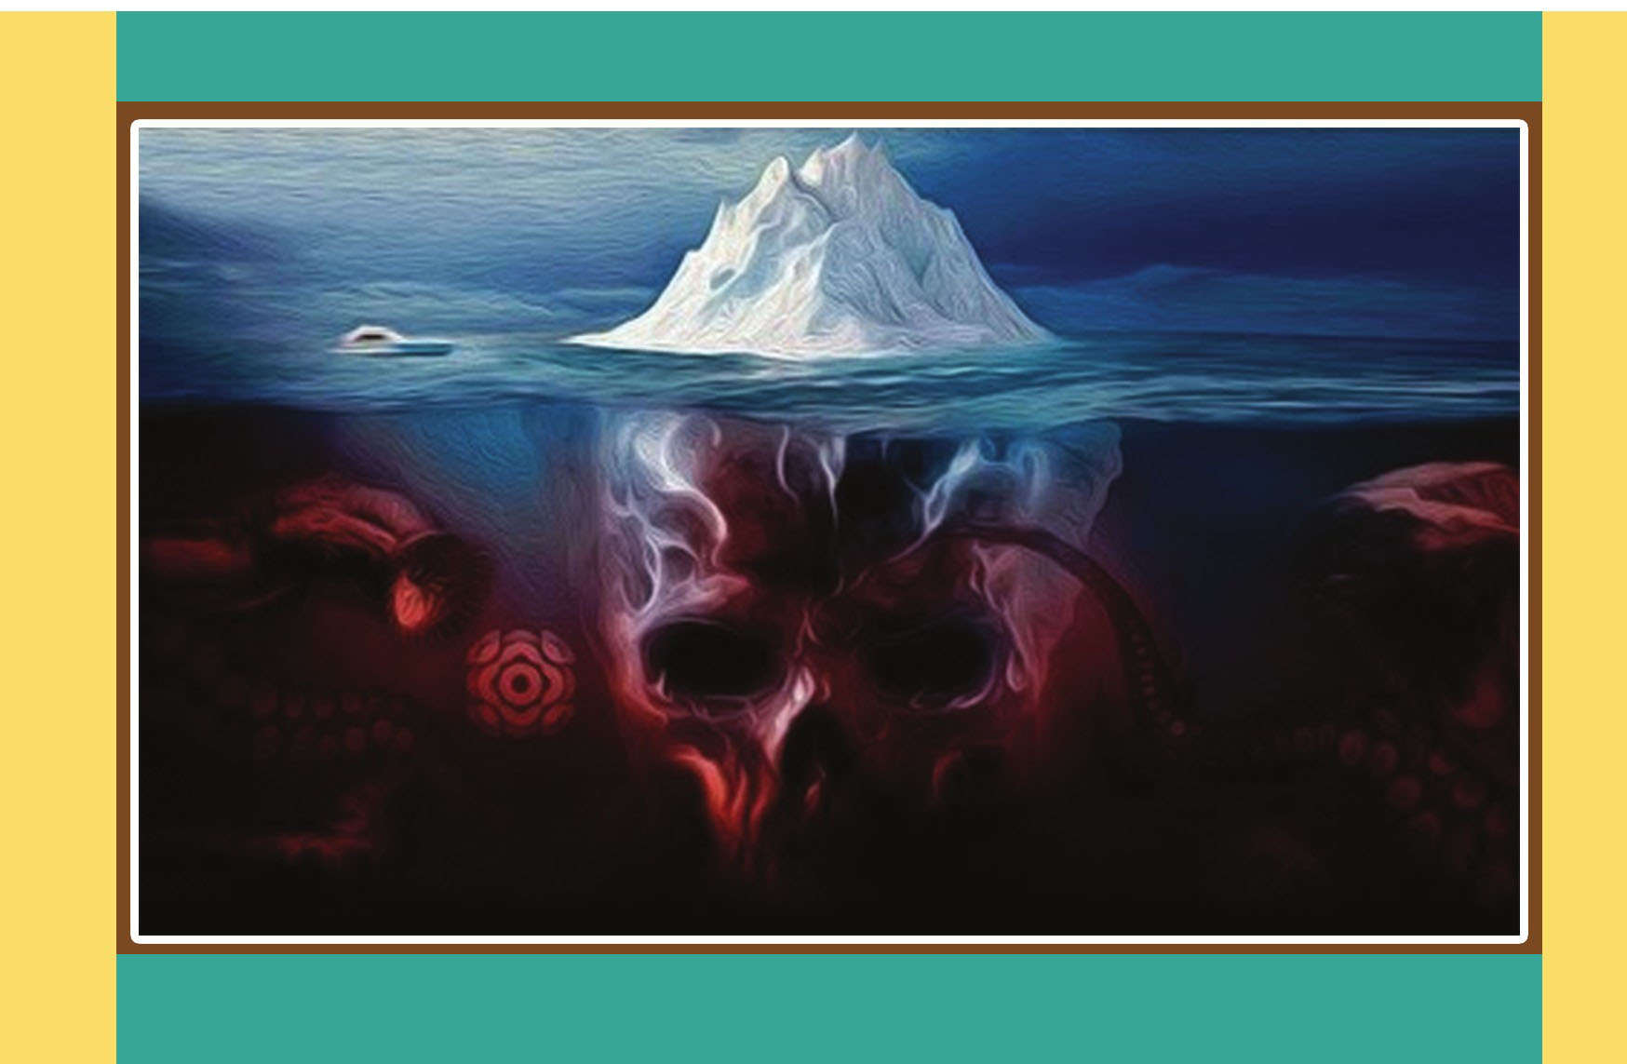

الانترنت...
شبكة الانترنت ثورة تكنولوجية عظيمة، جعلت العالم حاضرا بين يدي المتصفح رغم البعد الجغرافي، ولعل أكثر ما يعجب الافراد في التواصل عبر شبكة الانترنت هو عنصر المجهول، لذا يحاول الجميع الدخول في هذا العالم واكتشاف أسراره وغوامضه، لاسيما أنه عالم مفتوح وواسع لا قيود ولا شروط على من يريد استخدامه، واحتواءه على جُل ما تصبو اليه النفس او تتصوره من علم ومعرفة وثقافة واخبار... الخبيث والطيب، الضّار والنافع، وهو سلاح ذو حدّين، يتمثل في بعديه الإيجابي والسلبي، لذا لابد من ان تكون هناك آلية معينة للمستخدمين، وفي حال غياب هذه الآلية تتجسّد الخطورة والخوف من الانحراف عن الطريق لمستخدميه.
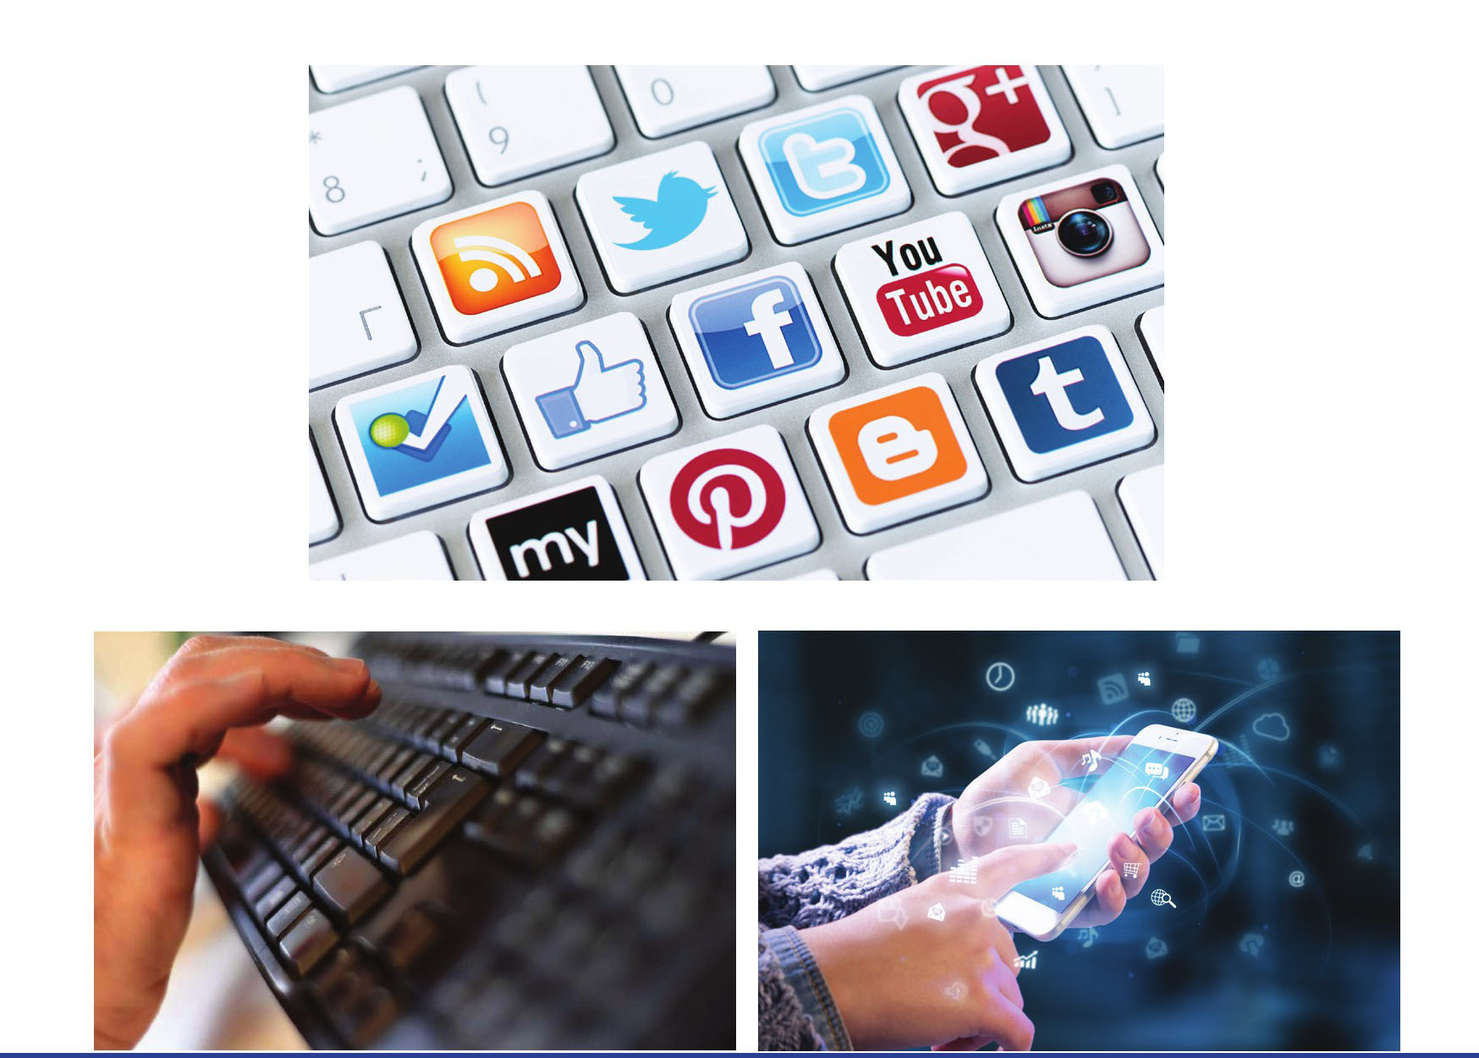

قاعدة معلومات ...

اشارة
توفر شبكة الانترنت قاعدة معلومات واسعة في شتّى مجالات الحياة من فكر وعلوم وثقافة عامة وتجارة واعلان ...، فالأنترنت يحتوي على ملايين الصّفحات والمواقع الإلكترونيّة التي تفيد العالم والمتعلّم، فالعالم من خلال الأنترنت يستطیع أن يعرض علمه الذي تعلمه ويضع على صفحاته خلاصة تجاربه، كما أنّ المتعلّم وطالب العلم يجد في عالم الأنترنت ضالته المنشودة حيث يحتوي على كثير من المواقع والصّفحات التي تفيده في حياته ودراسته، كما توفّر صفحات الأنترنت ثقافة عامة لكل راغب في زيادة ثقافته ومعرفته ، وكذلك أصحاب التجارة والمال في الاستثمار والإعلان، وأيضا للتسلية والترفيه.
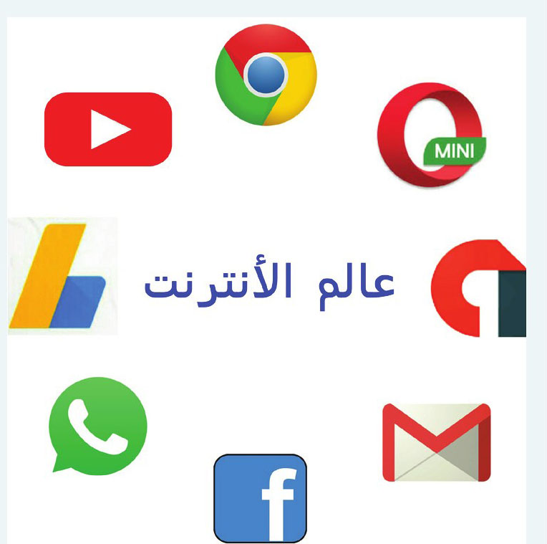
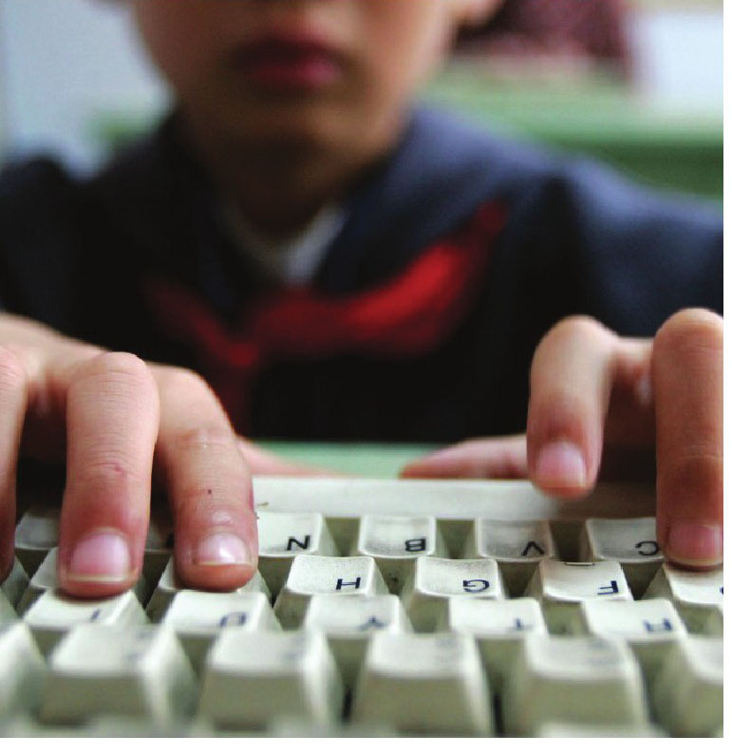

ولكن؟
يجب ان نعرف ان الأنترنت فيه الغث والسمين والجميل والقبيح والحلال والحرام والعلم والجهل... ،ومن الافضل ان تكون قد ثقفت نفسك عن الانترنت واستخدامه وآلية العمل فيه وان تكون حسن الاطلاع عليه، وان تتعرف على المواقع المحترمة ومراكز الدراسات والمؤسسات الرصينة عن طريق سؤال أهل الخبرة العلمية او البحث، فليس كل ما يعرض على الانترنت هو صحيح ومفيد.

الهدف... الوقت
في كل مرة تريد استخدام الانترنت لابد ان يكون لك هدف معين ووقت محدد للاستخدام، لكي لا تتشتت افكارك وتذهب يمينا وشمالا ويضيع الوقت عليك سدى فمرة تريد استخدامه للتعلم فتحدد المواقع العلمية التي تريد الدخول اليها ، واخرى تجارية فتطالع الشركات وحركة الاموال..، وثالثة للتسلية والترفيه أيضا يجب عليك تحديد الموضوع والوقت الذي ستمضيه، فالهدف مهم والوقت مهم ولا تترك الامور مفتوحة او سائبة فتبدأ بدخول موقع تلو الآخر وبمواضيع شتى فتكون قد ضيعت الوقت سدى ولم تستفد شيئا ، فكن منظما مرتبا أفكارك ولديك هدف تريد انجازه من خلال استخدامك للأنترنت، لكي تستفيد حق الاستفادة، وتشعر بالاطمئنان والارتياح ، وانك قد انجزت ما تصبو اليه.
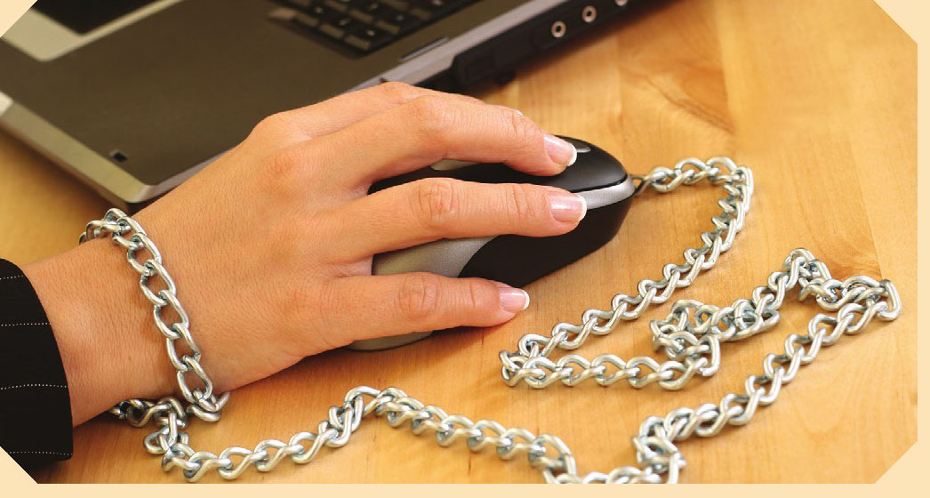

حاجة ملّحة...
أضحى الأنترنت حاجة ملحة وأداة غاية في الأهمية بالنّسبة للكثيرين، فالشّركات التّجاريّة والمؤسسات تحتاج إليه لتسيير أمورها وتسهيل عملية الاتصال مع المستهلكين والمورّدين وغيرهم، كما تعرض الشركات من خلاله منتجاتها، وكذلك المؤسسات والمراكز الفكرية والثقافية فقد أصبح الأنترنت لها من الضرورات لنشر الافكار وتبادل الآراء، كما أنّ الأفراد يحتاجون للأنترنت للتّواصل مع غيرهم من خلال البريد الألكتروني وشبكات التّواصل الاجتماعي، وتستهوي الشّبكة العنكبوتية الأطفال لما توفّره من ألعاب للهو والمتعة...

إيجابيات ... وسلبيات
رغم كل المنافع والإيجابيات للأنترنت الا انه يحمل الكثير من السلبيات في حد ذاته او نتيجة سوء استخدامه.


الايجابيات...
1 - خزين معرفي وقاعدة معلومات كبيرة ومتنوعة.
2 - نشر العلم والثقافة والقيم.
3 - التعرف على أحدث التقارير والدراسات والإحصاءات في مختلف المجالات.
4 - تسهيل التعاملات التجارية في قطاع البنوك وأسواق المال والمضاربة التجارية والبيع والشراء.
5 - التواصل الاجتماعي رغم بعد المسافات.
6 - قضاء اوقات مسلية في مواقع الألعاب الألكترونيّة التي تسلّي الصّغار والكبار على حدّ سواء.

السلبيات...
1 - المعلومات الخاطئة وغير الدقيقة فليس كل ما ينشر صحيح وعلمي.
2 - نشر الافكار المنحرفة والتطرف.
3 - اختلاط الثقافات وذهاب القيم المثلى من خلال تأثر المجتمعات المحافظة بالمجتمعات الغربية .
4 - سرقة جهود الغير.
5 - المواقع الاباحية ونشر الرذيلة والفساد.
6 - تعرض خصوصية المعلومات الموجودة في الأجهزة المختلفة إلى الاختراق من قبل برامج ومواقع التجسس، مما يؤدي إلى الاستغلال والتهديد والابتزاز بكل أنواعه.
7 - العيش في الخيال والوقوع في قصص الحب الوهمية والصداقة الخيالية مع أشخاص مجهولين ومتنكرين بأسماء مستعارة .
8 - المشاكل الصحية بسبب طول الجلوس والنظر المستمر.
9 - عزوف الناس عن التواصل الاجتماعي والاكتفاء برسائل التواصل.
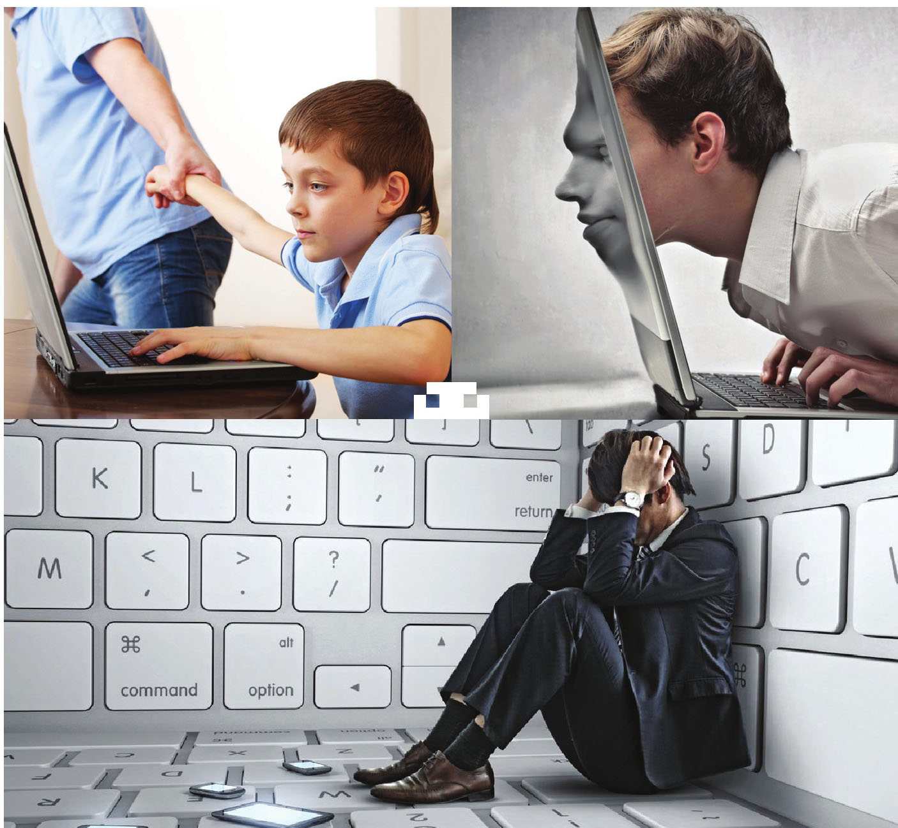

مخاطر سوء استخدام الأنترنت...

اشارة
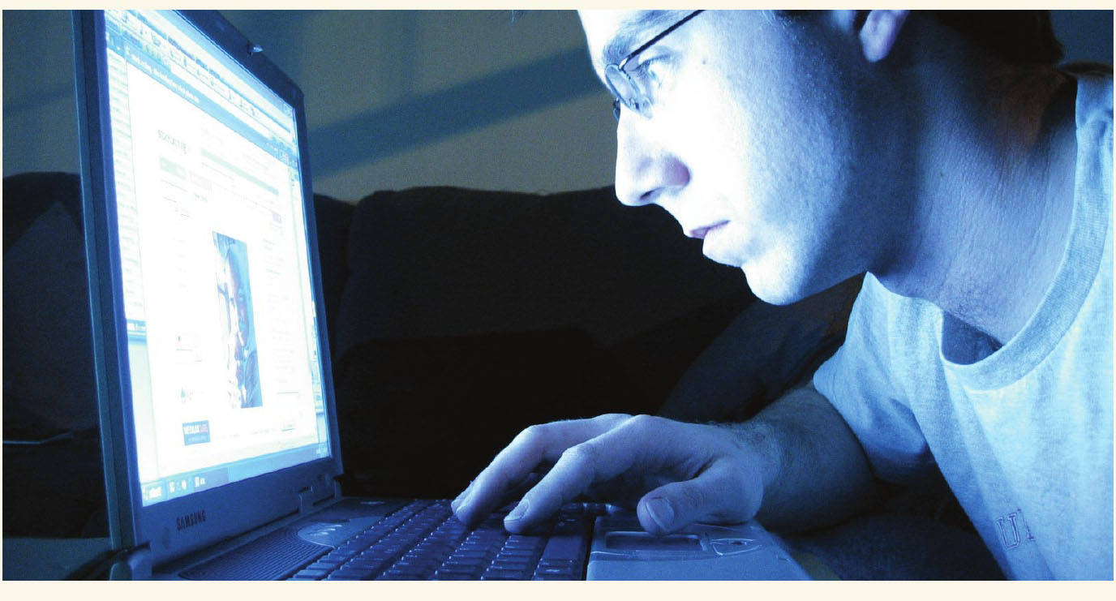
أضافة الى ذلك فإن هناك مخاطر حقيقية على الفرد والمجتمع ازاء الاستخدام السيء للأنترنت، ولعل أبرزها :

اولا - العزلة الاجتماعية
يؤدي الإفراط في استخدام الأنترنت إلى البعد عن العالم المحيط وحتى عن العائلة، الأمر الذي يؤدّي إلى فقدان الأصدقاء والاقرباء شيئا فشيئا، كما أنّ الاعتماد عليه في كل شيء يحدث سوء في التواصل بين الأشخاص، علماً أنّ التواصل المباشر يعتبر أفضل وسيلة للتواصل الاجتماعي مع الآخرين، كما أنّ الإدمان في استخدامه يؤدّي إلى التفكك الأسري.

ثانيا - الأمراض
يؤدّي الإكثار من استخدام الأنترنت إلى تدهور الحالة الصحية والإصابة ببعض الأمراض، مثل تصلب العمود الفقري، والسمنة المفرطة، وآلام في الرقبة، ومشاكل البصر، إضافة إلى المشاكل النفسية، والشعور المستمر بالاكتئاب والقلق والتوتر، وعدم الثقة بالآخرين، خاصة في حال تكوين علاقات يظهر في نهاية المطاف أنها مع أشخاص غير حقيقين.
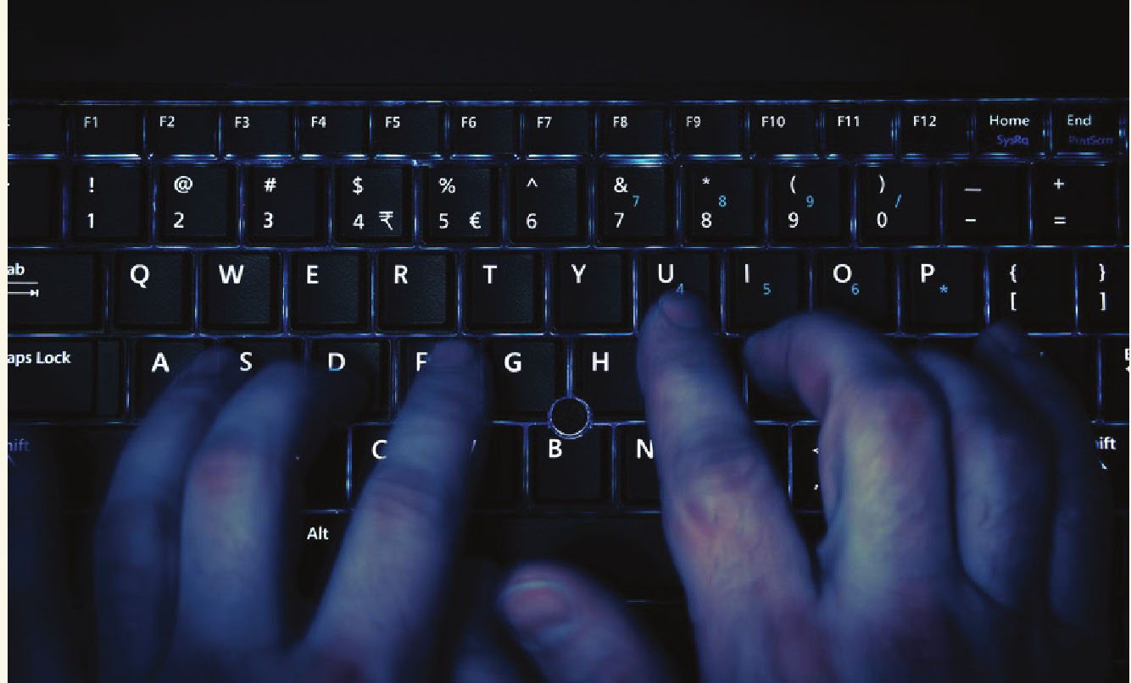

ثالثا - سرقة المعلومات الشخصية
يحتاج التفاعل على مواقع التواصل الاجتماعي إلى تدوين المعلومات الشخصية، التي من الممكن أن يصل إليها قراصنة الشبكة العنكبوتية فيستخدمونها لأغراض الابتزاز او التشهير بأصحابها أو سرقة جهودهم، مما يضيع حق أصحاب هذه المعلومات ويعرضهم للمساءلة القانونية، وأحيانا قد يصل الأمر إلى اعتقالهم وسجنهم.

رابعا - تعرض الأطفال إلى المواد الإباحية والعنف
يعتبر الأنترنت من أكثر الوسائل الحديثة خطراً على الأطفال، علماً أنّ الوصول إليه أصبح سهلا، وغير مقيد بشروط أو أسس للتعامل معه، الأمر الذي يزيد من احتمالية دخول الأطفال إلى المواقع الإباحية المخلّة بأخلاقهم، وبالتالي التأثير على قيمهم التي تربّوا عليها، ومن الممكن دخولهم إلى مواقع تعرض مشاهد عنيفة، الأمر الذي يؤثر على المجتمع بشكل غير مباشر كونهم هم لبنة هذا المجتمع، وأساس بنائه.

خامسا - الإدمان
من الامور التي هي في غاية الخطورة، حيث يؤدّي الإفراط في استخدام الأنترنت إلى الإصابة بالإدمان عليه وهو كالإدمان على الكحول أو المخدرات ولابد من
علاجه، الأمر الذي يؤثر على مجرى حياة الشخص، كونه يصبح غير قادر على الابتعاد عن الأنترنت، ولا يتخيّل حياته من دونه، كما لا بد من الإشارة إلى أنّ ذلك يؤثر على الإنتاجية العامة للأشخاص، وبالتالي يؤثر على تقدّم المجتمع وتطوّره.

سادسا - تهديد الثقافة المحلية
يؤدّي الانفتاح على العالم الخارجي إلى دخول ثقافات أخرى تؤثر على الثقافة المحلية للمجتمعات خاصة إذا كانوا المستخدمون محدودي الثقافة والوعي، علماً أن بعض هذه الثقافات قد تكون غير مناسبة.

سابعا - تهديد الأمن الاجتماعي
تؤثر بعض مواقع التواصل الاجتماعي على الأفراد تأثيراً سلبياً، علماً أنها تستهدف فئة الشباب على وجه الخصوص، كأن يتم تجنيدهم ضد المصلحة العامة لبلدانهم او ترسيخ الافكار المتطرفة وغيرها الأمر الذي يؤثر على قوّة هذه البلدان، ويعرّضها للخطر.
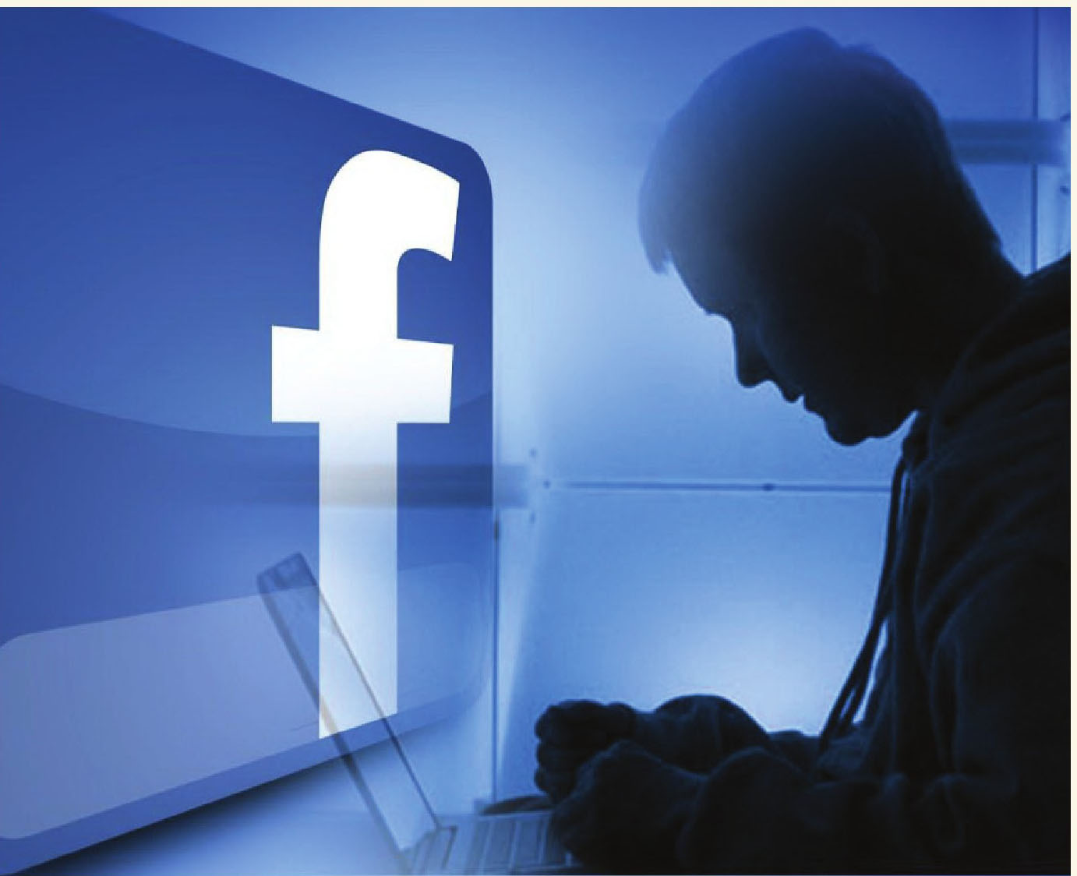

الأبناء والأنترنت...
يعتبر الأنترنت من أكثر الوسائل الحديثة المفيدة والخطرة في الوقت نفسه على الأبناء من مرحلة الطفولة وحتى مرحلة الشباب، فالوصول إليه أصبح سهلاً، ولاسيما ان كان غير مقيد بشروط أو هيأ ليكون كذلك، الأمر الذي يزيد من احتمالية دخول الأبناء إلى المواقع غير الجيدة، وبالتالي التأثير على قيمّهم التي تربّوا ونشأوا عليها، بينما اذا كان أمر الدخول مقيّدا ومقنّنا فإن الأمر يختلف كليا فيتحول من حالة الخطر الى حالة المنفعة والاستفادة، الأمر الذي يؤثر على المجتمع بشكلٍ مباشر.
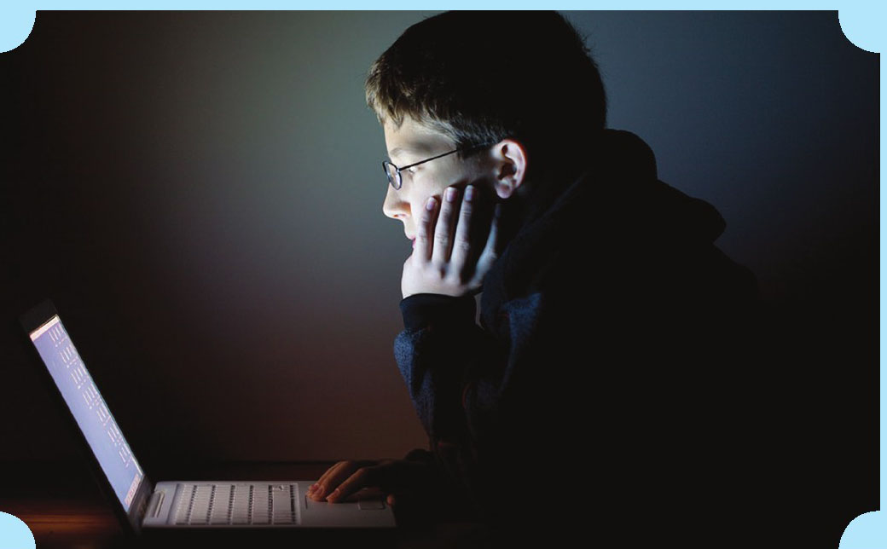

فوائد الانترنت للأبناء...
1- التعليم الذاتي للأبناء من خلال الأنترنت لاسيما عند مطالعتهم ومشاهدتهم الموسوعات الثقافية المصورة والتنقل بينها من موضوع إلى آخر.
2- اكسابهم المهارات وتنمية قدراتهم الذهنية والعقلية التي تعينهم على التعامل مع البيئة والمجتمع، فالأنترنت بالنسبة للأبناء أداة تعليمية مهمة جدا.
3- مواكبة التطور والتعرف على كل ما هو جديد ونافع ، من الثورة المعلوماتية التي تجتاح العالم .

4 - التواصل مع الأصدقاء وطرح الأفكار وبلورتها والمشاركة بالآراء وتلاقح الأفكار للوصول الى الناحية المثلى.
5 - سهولة التواصل مع المدارس والجامعات والمؤسسات والمراكز العلمية والمكتبات العامة لإثراء الحالة الفكرية والعلمية الخاصة بهم.

مخاطر الأنترنت على الأبناء..
1- الولوج في عالم مجهول لاسيما مع الذين ليس لهم ثقافة واطلاع في عالم الأنترنت او الثقافة العامة.
2- ترسيخ معلومات وقيَّم خاطئة غير ملائمة لبيئتهم ومعتقداتهم.
3- المواقع غير الأخلاقية والمتطرفة.
4- تعلم الخداع والتزييف والابتزاز الذي يمارسه بعض ضعاف النفوس في مواقع التواصل الاجتماعي.
5- إضاعة وهدر الوقت واهمال الدراسة.
6- الإرتباط بعالم الوهم والخيال والحب الزائف.
7- تهديد ثقافة الأبناء وتنشئتهم على ثقافات متعددة مما يجعل لديهم ثقافات وتصورات مشوشة ومرتبكة فتؤثر على شخصيتهم وحياتهم.
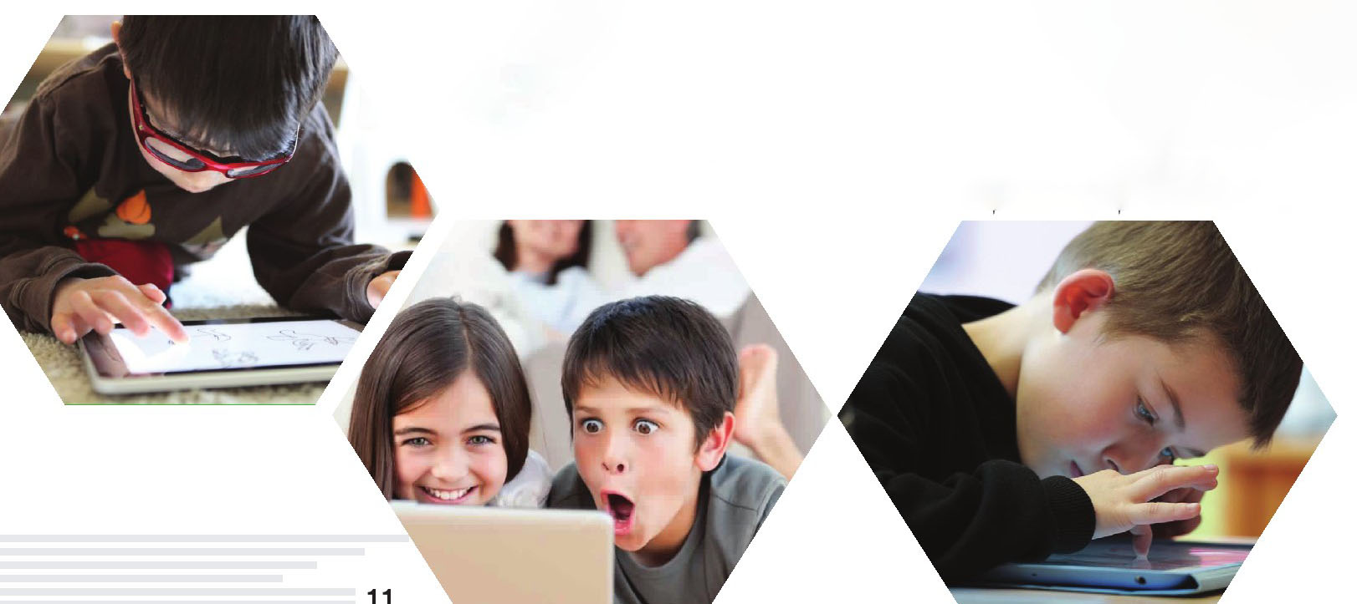

أهم المواقع الخطرة التي يواجهها الابناء على شبكة الانترنت...

اشارة
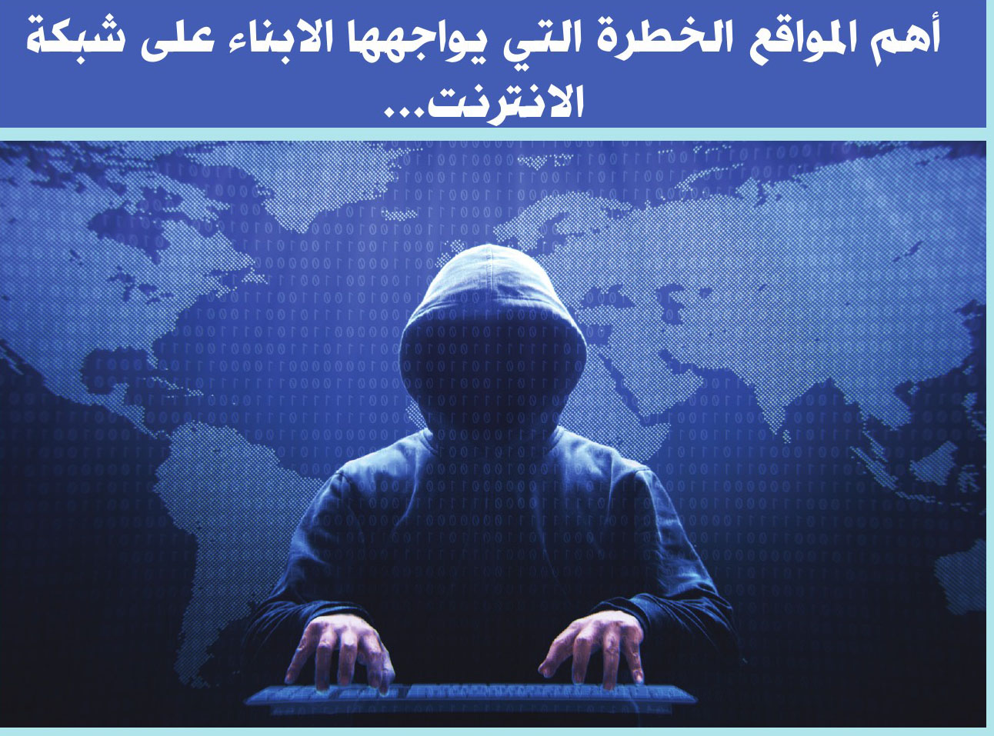

1 - المواقع الإباحية:
عندما يشاهد الطفل او المراهق او الشاب تلك المواد الإباحية، فإن الكثير من الاضطرابات الجسدية والنفسية سوف تحدث له بمجرد رؤيته لهذه الأمور، فهو سوف يبدأ في التساؤل عن هذه الأمور، وسيأخذ وقتا طويلا في التفكير بها، الأمر الذي سيجعله شارد الذهن دائم السرحان، مُثار الغريزة بشكل كبير وعنيف.

2 - المواقع المتطرفة:
لقد أمرنا الله عز وجل بالاعتدال والتوسّط في كافة الشرائع السماوية، ولكن بعض الأشخاص يغالون في تدينهم، ويقومون بنشر هذا الفكر المتطرف على شبكة الأنترنت، وقد يقوم أبناؤنا بقراءته مما يؤدي إلى زرع بذرة التطرف والتشدد فيهم، وبذلك قد تحدث بعض النزاعات على أساس ديني في مجتمعاتنا .

3 - المواقع التي تسيء للأديان:
هذه المواقع قد تدعو الى الإشراك بالله، والكفر به وبالشرائع التي أنزلها على رسله مما قد يؤدي إلى تأثر أبنائنا بهذه الأفكار، والتي تنتج جيلا فاسدا لا يملك الأخلاق ويساهم في تدمير المجتمع.

4 - مواقع سرقة البيانات:
وهذه المواقع يتم إنشاؤها من أجل سرقة البيانات التي يقوم الشخص بكتابتها ، فهي تطلب قبل الدخول إليها تسجيل عدد من البيانات، فربما يتم استخدام هذه البيانات في أمور السرقة والابتزاز.

سؤال مهم...

لماذا يلجأ الأبناء إلى الإنترنت؟
1- الفراغ الكبير الموجود لدى أبناءنا.
2- حب الاستطلاع واكتشاف الجديد في العالم المحيط بهم.
3- غياب الوالدين والرقابة من قبلهما .
4- الأصدقاء غير الجيدين ،فكما يُقال «الصاحب ساحب».
5- عدم وجود هواية يمارسها الأبناء.
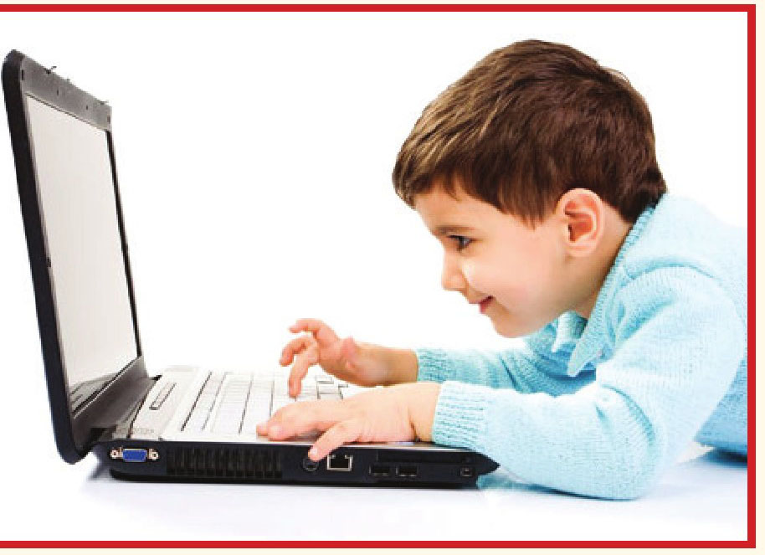

دور الوالدين في حماية أبنائهم...
من الافضل للوالدين عندما يبدأ أبناؤهم بالجلوس على الحاسوب والدخول إلى شبكة الأنترنت أن يخبروهم أنّه لا يوجد ما يمنع ذلك ، ولكن يجب عليهم أن يتعلموا بعض المعلومات المهمة والتوصيات المفيدة قبل الدخول إلى الأنترنت ومنها :
1- تحديد وقت معين ، وهدف محدد لاستخدام الأنترنت.
2- استخدام برامج الحماية وبرامج المراقبة الأبوية، والتي تسمح بعدم سرقة البيانات والدخول إلى المواقع التي يتم تصنيفها على أنها ضارة من قبل الأبوين.
3- وضع جهاز الكمبيوتر في مكان عام وليس خاصا، كأن يتم وضعه في الصالة، أو في غرفة الجلوس، بحيث يكون تحت نظر الوالدين ليتمكنا من مراقبة حركات الأبناء، وما يتابعونه على الأنترنت.

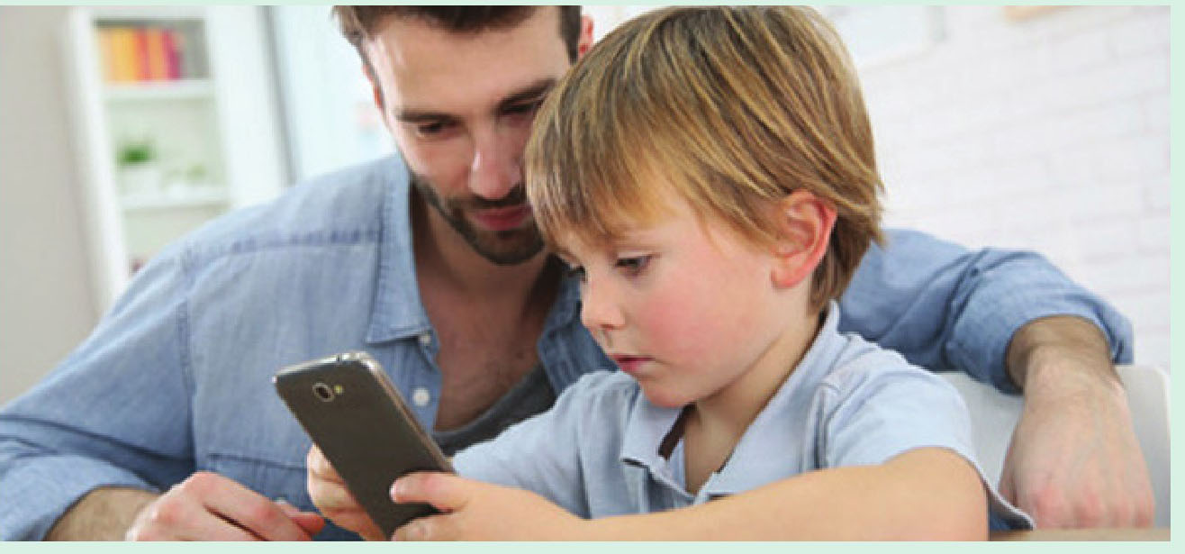
4- يجب إخبار الأبناء عن عدم إعطاء أي معلومات تخص الأسرة كعنوان المنزل، أو الاسم، أو رقم الهاتف ، فربما يستخدمها بعض الأشخاص في عملية ابتزاز للآباء، أو عملية سرقة للحسابات البنكية أو بطاقات الائتمان.
5- توجيه الأبناء بضرورة إخبار الآباء عند شعورهم بوجود مواقع غير جيدة تظهر لهم على الأنترنت، ليقوم الآباء بعمل حظر لهذه المواقع الألكترونية والكثير من المواقع الشبيهة بها .
6- عدم القبول بصداقة أي شخص على مواقع التواصل الاجتماعي دون معرفة الوالدين، فربما يقوم بعض الأصدقاء على هذه المواقع بنشر صور أو تعليقات فاسدة تضر بالأبناء.
7- عدم الانفعال أو الغضب في وجه الأبناء في حالة حدوث أي شيء خاطئ، فمعرفة الأبناء أن إخبارهم بأشياء خاطئة حدثت معهم لن يؤدي إلى غضب الآباء المفرط معهم، فذلك يوّلد الثقة المتبادلة بين الأبناء والآباء.
8- تنبيه أبنائنا بعدم صحة كل المعلومات الموجودة على الإنترنت، وعدم الإعجاب بأي شيء يُنشر على مواقع التواصل الاجتماعي ومشاركته.
9- عدم السماح لهم بالمشاركة في الدردشة على مواقع التواصل الاجتماعي مع أي شخص، فبعض الأصدقاء على هذه المواقع ربما يستخدمون تلك الدردشة في الابتزاز من أجل النقود، أو في استغلال الفتيات في بعض الأمور السيئة.
10 - الحرص على إيجاد المواقع المفيدة التي تنمي مواهب أبنائنا ، فالأنترنت مليء بهذه المواقع المفيدة والتي يتبناها أشخاص لهم خبرات في التعامل مع الأطفال والمراهقين.
11- تحديد بعض الأوقات للجلوس على الأنترنت والتي يكون فيها الوالدان متفرغين لأبنائهم وقادرين على الاطلاع على ما يشاهده الأبناء من وقت لآخر.
نقطة مهمة جدا...

(الرقابة لا تعني عدم الثقة)
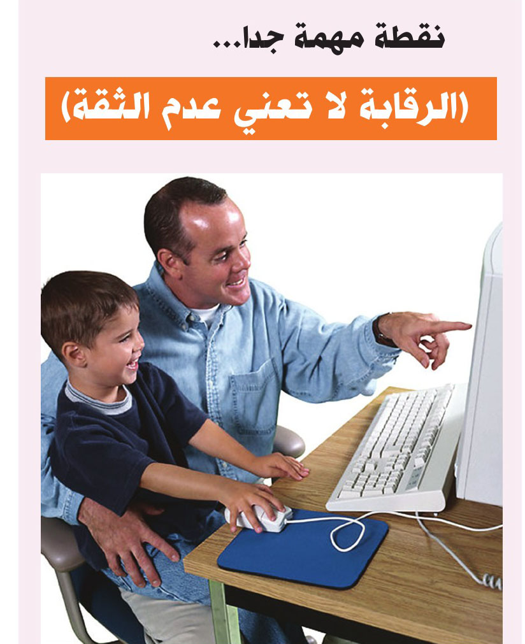
من المهم جدا ان يشرح الآباء لأبنائهم ان الرقابة لا تعني عدم الثقة بهم ولكن من اجل الحفاظ عليهم من بعض المواقع المضرة بهم وبحياتهم الشخصية وبثقافتهم وبدينهم ، ومن اجل تنشئتهم نشأة صحيحة بعيدة عن التضليل والخداع وتزييف الحقائق التي تقوم بها بعض المواقع الهابطة والتي تنشر الفساد والرذيلة والانحراف .. بصورة ينجذب اليها الابناء شيئا فشيئا، ويجب توضيح هذه المسائل للأبناء وانهم قليلو الخبرة لمعرفة الضار من النافع والصالح من الطالح، وان دور الاب في المراقبة هو للحفاظ على الأبناء وليس لعدم الثقة ، وتبقى التربية السليمة هي الانجع من خلال زرع الوازع الديني والاخلاقي والرقابة الذاتية لدى الابناء .

الأنترنت سلاح ذو حدين...

اشارة
تحوي شبكة الأنترنت في طياتها النافع كما تحوي الضّار، وهنا يجب إرشاد الأهل والمدرسة للأبناء للاستفادة منه بشكل إيجابي ومفيد، فكلّ شيء في الحياة مهما كان يحتوي على فوائد ومضار، وهنا يجب على العقل البشري أن يعرف الطريق الذي يود أن يسلكه، ولنأخذ مثالا في كيفية استخدام الأنترنت بشكل مفيد في موضوع معين وفي نفس الوقت يكون لنسف ذلك الموضوع مثلا (الدين) :
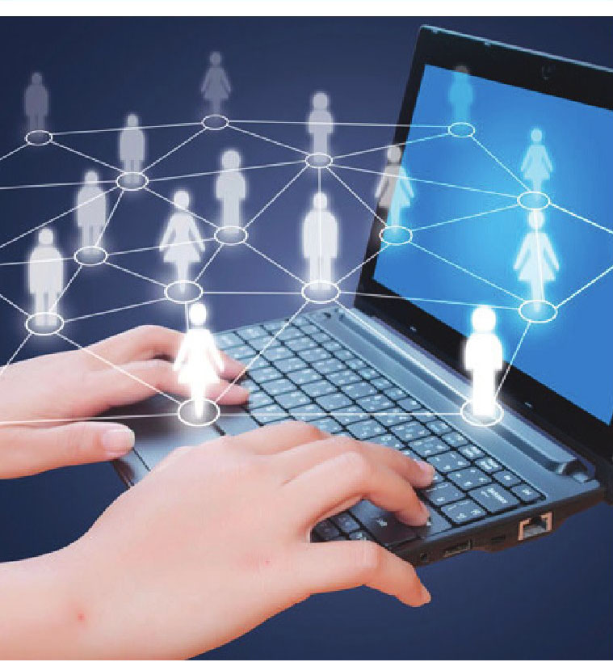
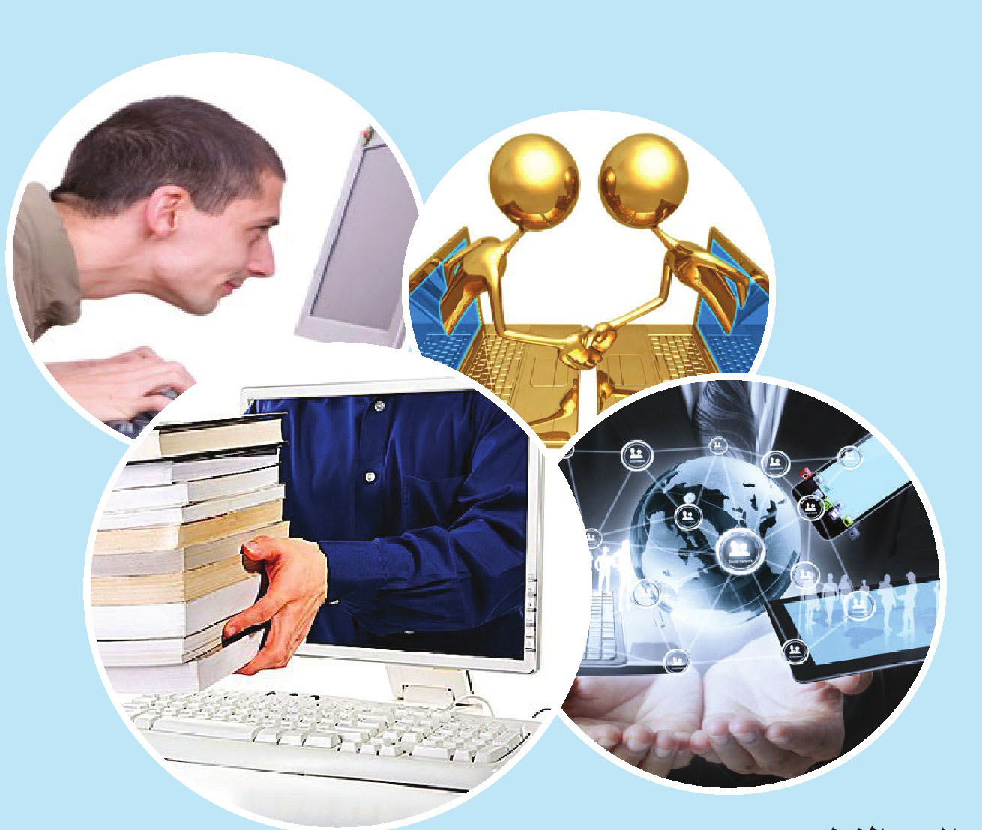

الحد الاول :
•
الدعوة إلى الإسلام وبيان محاسنه.
•
الردّ على الشّبهات التي تثار حول الإسلام.
•
محاربة البدع والتصدّي لدعاتها .
•
نشر العلم النّافع والأخلاق الحسنة.
•
الاستفادة في إعداد الأبحاث الدينية وقراءتها .
•
الإعلان عن محاضرات العلماء والخطباء ومتابعتها عبر الإنترنت.
•
سهولة الاتصال بالعلماء لأخذ الفتوى منهم والاستنارة بآرائهم.

الحد الثاني:
•
نشر الكفر والفساد والإلحاد.
•
زعزعة العقائد والتشكيك فيها .
•
التقليد الأعمى لأصحاب العقائد المنحرفة.
•
إهمال الصلاة وضعف الاهتمام بالعبادات.
•
إشاعة الخمول والكسل.
•
التعرّف على صحبة السّوء.
•
نشر الخرافات والافكار المنحرفة والرذيلة.
•
الدعوة لأفكار مناقضة لديننا والتّحفيز على عبادة الشيطان.

احذر.. احذر.. احذر.. كباراً وصغاراً

ادمان الأنترنت...
ان إدمان الأنترنت هو الاستخدام المفرط والمبالغ فيه بما يتعارض مع الحياة اليومية الطبيعية وقد تظهر اثار ومشاكل سلوكية وبدنية ومعرفية....

انواع الإدمان...
•
إدمان مواقع الدردشة
•
إدمان المواقع الاباحية
•
إدمان العاب الكومبيوتر
•
إدمان مواقع المقامرة
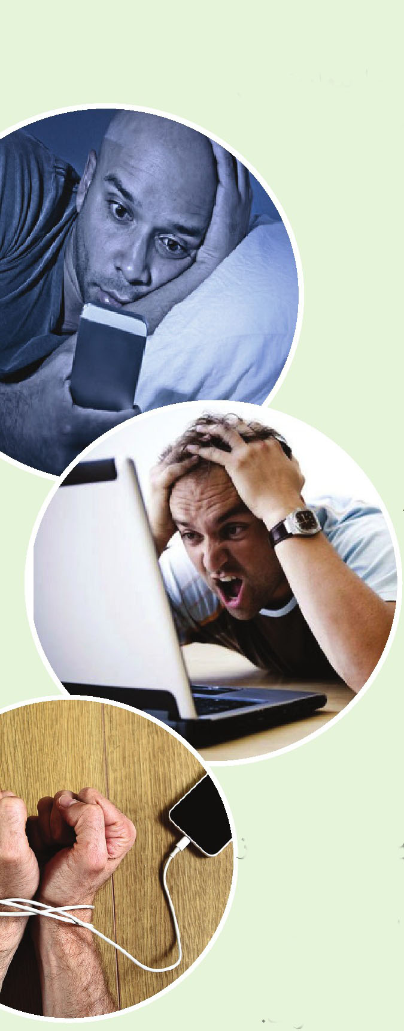

أكثر المواقع التي تقود إلى إدمان الأنترنت...
1 - غرف الدردشة
2 - المواقع الإباحية
3 - العاب الانترنت
4 - المنتديات
5 - المواقع السياسية

علامات الإدمان...
1- يشعر مدمن الأنترنت بانه في حالة قلق وتوتر حين يفصل الجهاز المستخدم عن الانترنت.
2 - يشعر بسعادة بالغة وراحة نفسية حين يرجع الى استخدامه.
3 - لا يحس المدمن بالوقت حين استخدامه.
4 - يكون في حالة شوق كبير لفترة استخدامه القادمة للأنترنت.
5 - تتزايد فترات المدمن على الأنترنت بشكل مستمر ليشبع رغبته.
6 - جميع محاولاته للإقلاع عن الإدمان تبوء بالفشل.
7 - استخدامه للأنترنت كوسيلة للهروب من المشاكل الخاصة.
8 - التقصير في الواجبات الأسرية والاجتماعية والوظيفية.

آثار الإدمان ومشاكله...
1- اضطراب النوم.
2 - الام الظهر وإرهاق العينين.
3 - البدانة وأعراضها .
4 - اضطراب الحياة الاسرية.
5 - قلة الجلوس مع العائلة واهمال واجباته.
6 - تدني المستوى العلمي والدراسي من خلال الغياب وعدم اكمال الواجبات.
7 - اضطراب الحصيلة المعرفية.

كيف نعالج إدمان الأنترنت...
1- استخدام الانترنت في ايام إجازة الأسبوع وعدم استخدامه اثناء اوقات العمل والدوام للهو والترفيه والتواصل.
2- وضع جهاز الكومبيوتر او الموبايل واستخدامه في غرفة الصالة المعدة لجلوس الأسرة وعدم الجلوس في غرف النوم او اماكن العزلة واستخدامه فيها .
3- ضبط منبه قبل بداية دخول الأنترنت لتحديد وقت الاستخدام.
4- التقليل تدريجيا ومن ثم الامتناع التام عن المواقع المدمن عليها.
5- إعادة توزيع الوقت في أنشطة متعددة ومفيدة.
6 - الإنضمام الى نشاطات اجتماعية وجماعية وتكوين أصدقاء جدد.
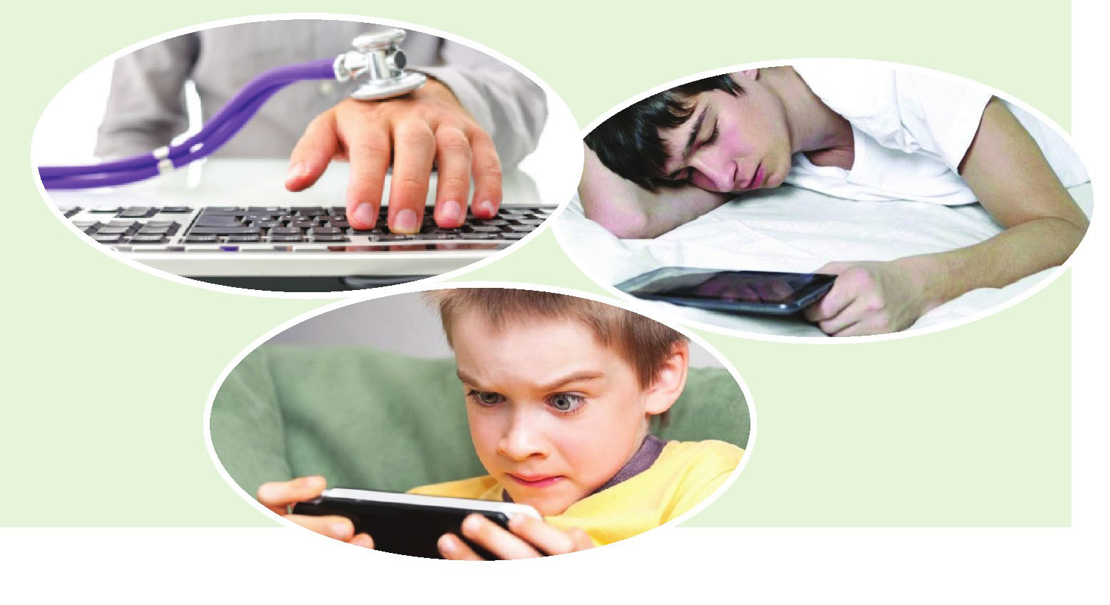

يَا أَيُّهَا الَّذِينَ آمَنُوا قُوا أَنفُسَكُمْ وَأَهْلِيكُمْ نَارًا وَقَودُهَا النَّاسُ وَالْحِجَارَةُ
التحريم/ 6

العتبة العلوية المقدسة
قسم الإعلام

نصائح عامة...
•
ثقف نفسك وعائلتك عن الأنترنت.
•
لا بد من تحديد هدف معين ووقت معين لإستخدام الأنترنت.
•
اتفق مع العائلة حول استخدام الانترنت من خلال تحديد الهدف والوقت.
•
افحص المواقع التي يتصفحها الأطفال والمراهقون دائما.
•
ابحث عن البرامج وخدمات الأنترنت التي تحجب المواقع السيئة.
•
حافظ على خصوصية العائلة بعدم نشر صور العائلة والاطفال.
•
ابلغ الأطفال والمراهقين بعدم إعطاء معلومات شخصية عن أي فرد من الاسرة كالاسم والعنوان ورقم الهاتف والبريد الالكتروني و...
•
إيجاد ثقة متبادلة مع الأبناء للإخبار عن دخولهم للمواقع واتصالاتهم مع أي شخص.
•
امنع استخدام الدردشة عن الاطفال والمراهقين
1439ه - 2018م

ghaemiyeh.com

